Государственное бюджетное учреждение Тверской области
«Центр оценки качества образования»

Статистико - аналитический отчет
об итогах проведения исследования образовательных достижений обучающихся профессиональных образовательных организаций среднего профессионального образования Тверской области
по математике и обществознанию
(сентябрь, 2020)

Тверь
2020
Содержание

 | Введение | 3
1 | Анализ результатов исследования образовательных достижений обучающихся ПОО СПО по математике | 4
1.1 | Общие результаты | 4
1.2 | Анализ результатов в разрезе специальностей | 6
1.3 | Освоение обучающимися ПОО СПО проверяемых элементов содержания по блокам содержания курса математики | 8
1.4 | Анализ соответствия результатов РПР и отметок по итогам изучения курса математики | 14
2 | Анализ результатов исследования образовательных достижений обучающихся ПОО СПО по обществознанию | 16
2.1 | Общие результаты | 16
2.2 | Анализ результатов в разрезе специальностей | 18
2.3 | Освоение обучающимися ПОО СПО проверяемых элементов содержания по блокам содержания курса обществознания | 19
2.4 | Анализ соответствия результатов РПР и отметок по итогам изучения курса обществознания | 27
3 | Обеспечение объективности проведения РПР | 29
4 | Контроль объективности результатов РПР | 32
5 | Информация о педагогических кадрах | 37
6 | Выводы | 41
7 | Рекомендации | 45

Введение
В соответствии с планом-графиком проведения мониторинга качества образования в образовательных организациях Тверской области в 2020 году, утвержденным приказом Министерства образования Тверской области от 09.12.2019 №1661/ПК, и на основании приказа Министерства образования Тверской области от 08.09.2020 г. №844/ПК было проведено исследование образовательных достижений обучающихся профессиональных образовательных организаций среднего профессионального образования (ПОО СПО) в форме региональных проверочных работ (далее - РПР):
15.09.2020 - по математике,
17.09.2020 – по обществознанию.
В проверочных работах приняли участие обучающиеся из 5 ПОО СПО Тверской области, подведомственные Министерству образования Тверской области, в том числе:
- 318 обучающихся выполняли проверочную работу по математике;
- 299 обучающихся – по обществознанию.
Основные цели и задачи проведения РПР:
– получение объективной информации об уровне достижения предметных образовательных результатов обучающихся, осваивающих образовательные программы среднего общего образования, в ПОО СПО для эффективного управления качеством образования;
- диагностика затруднений в предметной подготовке обучающихся, в том числе с целью корректировки программ общеобразовательных дисциплин с учетом выявленных проблем;
- оценка обеспечения объективности проведения РПР.
Основные показатели, по которым представлены результаты выполнения РПР:
-доля обучающихся, достигших базового уровня подготовки;
- доля обучающихся, не преодолевших минимальную границу;
-доля обучающихся, достигших высокого уровня подготовки;
-качество (%) выполнения заданий по контролируемым элементам содержания и требованиям;
-контекстные показатели (качество кадров).
Объективность проведения исследования и проверки работ обеспечивалась присутствием в аудиториях независимых общественных наблюдателей.
Согласно предоставленным актам общественного наблюдения во всех 5 (100%) ПОО исследование проведено без замечаний и нарушений.
Результаты исследования могут быть использованы для развития внутренней системы оценки качества образования профессиональной образовательной организации, разработки методических рекомендаций по совершенствованию методики преподавания математики и обществознания, а также совершенствования методической работы в ПОО СПО.

1. Анализ результатов исследования образовательных достижений обучающихся по математике
В исследовании по математике приняли участие 318 обучающихся из 5 ПОО СПО.
Проверочная работа включает 12 заданий базового уровня сложности, из них: с кратким ответом – 10, с развернутым ответом, требующим полной записи решения – 2 (задания А8 и В4).
Время выполнения - 2 урока (90 минут).
1.1 Общие результаты.
Доля обучающихся ПОО СПО, достигших базового уровня подготовки по математике составила 96,5%, из них 8,8% участников показали высокие результаты – выполнили РПР на «5». Не достигли базового уровня подготовки - получили «2» - 3,5% обучающихся (таблица 2).
Таблица 2
Статистика по отметкам в разрезе профессиональных образовательных организаций
№ п/п | Наименование  ПОО | Коли-чество участ-ников | Доля обучающихся, получивших отметки (%) |  |  |  |  |  |  | Доля достигших базового уровня (%) | Доля получивших отметки "4 и 5" (%)
 |  |  | "2" |  | "3" | "4" |  | "5"
 | ГБПОУ "Бежецкий колледж им. А.М. Переслегина" | 43 | 0 | 27,9 |  |  | 55,8 | 16,3 | 100 |  |  | 72,1
 | ГБПОУ "Калязинский колледж" | 50 | 0 | 26,0 |  |  | 52,0 | 22,0 | 100 |  |  | 74,0
 | ГБПОУ "Старицкий колледж" | 64 | 0 | 59,4 |  |  | 40,6 | 0,0 | 100 |  |  | 40,6
 | ГБПОУ «Тверской педагогический колледж» | 106 | 10,4 | 36,8 |  |  | 45,3 | 7,5 | 89,6 |  |  | 52,8
 | ГБПОУ Торжокский педагогический колледж им. Ф.В. Бадюлина | 55 | 0 | 63,6 |  |  | 32,7 | 3,6 | 100 |  |  | 36,4
 | Тверская область | 318 | 3,5 | 43,1 |  |  | 44,7 | 8,8 | 96,5 |  |  | 53,5
Цветом выделены ПОО СПО, в которых 100% обучающихся успешно справились с работой

В 4 (80%) из 5 ПОО все обучающиеся (100%) успешно (без «2») справились с проверочной работой: ГБПОУ "Бежецкий колледж им. А.М. Переслегина", ГБПОУ "Калязинский колледж", ГБПОУ "Старицкий колледж", ГБПОУ "Торжокский педагогический колледж им.Ф.В.Бадюлина".
Есть неудовлетворительные результаты в ГБПОУ "Тверской педагогический колледж».
Анализ распределения обучающихся по количеству набранных баллов (диаграмме 1) показал следующее:
- отсутствие обучающихся с результатом 0 баллов,
- наличие значительного количества участников, получивших за выполнение работы 7 баллов и перешагнувших границу отметок с «2» на «3» - 39 (12,3%) участников;
- отсутствие студентов, набравших максимальный (14 б.) балл.
Диаграмма 1

Резкое повышение баллов, так называемый «немотивированный выброс», при переходе от отметки «2» к «3» может свидетельствовать о несоблюдении критериев оценивания и как следствие о завышении баллов при проверке работ.

1.2 Анализ результатов в разрезе специальностей
Базового уровня достигли 100% обучающихся по всем специальностям в 4 (80%) колледжах 100%. В ГБПОУ "Тверской педагогический колледж" базового уровня достигли 100% обучающихся по специальности «Преподавание в начальных классах» (таблица 2).
Таблица 2
Статистика по отметкам в разрезе ПОО по специальностям

№ п/п | Наименование  МО | Наименование  ПОО | Коли-чество участ-ников | Доля обучающихся, получивших отметки (%) |  |  |  | Доля достигших базового уровня (%) | Доля получивших отметки "4 и 5" (%)
 |  |  |  | "2" | "3" | "4" | "5"
1 | ГБПОУ "Тверской педагогический колледж" | Преподавание в начальных классах | 21 | 0 | 4,8 | 61,9 | 33,3 | 100 | 95,2
 |  | Музыкальное образование | 11 | 18,2 | 36,4 | 36,4 | 0 | 72,7 | 36,4
 |  | Коррекционная педагогика в начальном образовании | 32 | 15,6 | 43,8 | 37,5 | 3,1 | 84,4 | 40,6
 |  | Дошкольное образование | 42 | 9,5 | 47,6 | 42,9 | 0,0 | 90,5 | 42,9
2 | Торжокский педагогический колледж | Физическая культура | 21 | 0 | 76,2 | 23,8 | 0 | 100 | 23,8
 |  | Преподавание в начальных классах | 15 | 0 | 46,7 | 40 | 13,3 | 100 | 53,3
 |  | Дошкольное образование | 19 | 0 | 63,2 | 36,8 | 0 | 100 | 36,8
3 | ГБПОУ "Бежецкий колледж им. А.М. Переслегина" | Дошкольное образование | 25 | 0 | 24 | 56 | 20 | 100 | 76
 |  | Коррекционная педагогика в начальном образовании | 18 | 0 | 33,3 | 55,6 | 11,1 | 100 | 66,7
4 | ГБПОУ "Калязинский колледж" | Преподавание в начальных классах | 25 | 0 | 12 | 60 | 28 | 100 | 88
 |  | Физическая культура | 25 | 0 | 40 | 44 | 16 | 100 | 60
5 | ГБПОУ "Старицкий колледж" | Дошкольное образование | 22 | 0 | 81,8 | 18,2 | 0 | 100 | 18,2
 |  | Преподавание в начальных классах | 23 | 0 | 39,1 | 60,9 | 0 | 100 | 60,9
 |  | Физическая культура | 19 | 0 | 57,9 | 42,1 | 0 | 100 | 42,1
Цветом выделены группы, в которых 100% обучающихся успешно справились с работой
Анализ результатов обучающихся в разрезе специальностей показал следующее.
Успешно справились с работой, получив отметки «4» и «5», 76% обучающихся по специальности «Преподавание в начальных классах», 50% обучающихся по специальности «Коррекционная педагогика в начальном образовании».
Невысокие результаты показали студенты, обучающиеся по специальностям «Физическая культура» и «Дошкольное образование» - более половины участников РПР получили отметку «3» (57% и 52% соответственно).
Самые низкие результаты у обучающихся по специальности «Музыкальное образование»: доля недостигших базового уровня составила 18%, получили отметки «4» всего 36% студентов, при этом отсутствуют высокие результаты.

Таблица 3
Статистика по отметкам в разрезе специальностей
№ п/п | Специальность | Коли-чество участ-ников | Доля обучающихся, получивших отметки (%) |  |  |  | Доля достигших базового уровня (%) | Доля получивших отметки "4 и 5" (%)
 |  |  | "2" | "3" | "4" | "5"
1 | Преподавание в начальных классах | 84 | 0% | 23,8% | 57,1% | 19% | 100% | 76,2%
2 | Музыкальное образование | 11 | 18,2% | 36,4% | 36,4% | 0,0% | 72,7% | 36,4%
3 | Коррекционная педагогика в начальном образовании | 50 | 10% | 40% | 44% | 6% | 90% | 50%
4 | Физическая культура | 65 | 0% | 56,9% | 36,9% | 6,2% | 100% | 43,1%
5 | Дошкольное образование | 108 | 3,7% | 51,9% | 39,8% | 4,6% | 96,3% | 44,4%

1.3 Освоение обучающимися ПОО СПО проверяемых элементов содержания по блокам содержания курса математики
Уровень освоения обучающимися ПОО СПО проверяемых знаний и умений по блокам содержания курса математики представлен в таблице 3 и на диаграммах 2-3.
Наиболее успешно выполнены задания из разделов:
Алгебра:
- задание А1 (выполнение вычислений и преобразований) - успешно выполнили 94% обучающихся (во всех колледжах успешность выполнения задания составляет от 86% до 99%), 6% допустили ошибки в вычислениях;
- задание А3 (осуществление практических расчетов по формулам, нахождение доли в ходе решения текстовой задачи) – справились 90% обучающихся; наименьшая доля справившихся с заданием в ГБПОУ «Торжокский педагогический колледж» - 71%;
- задание А5 (вычисление значения числовых и буквенных выражений, включающих степени, радикалы, логарифмы и тригонометрические функции) – 90% студентов успешно выполнили задание; успешность выполнения задания составляет от 80% до 100%;
- задание А6 (умение строить простейшие математические модели) – 91% участников дали правильный ответ (успешность выполнения задания составляет от 82% до 100%), к выполнению задания приступили все;
Уравнения и неравенства:
- задание А2 (нахождение значения корня натуральной степени, степени с рациональным показателем) – 88% правильно решили задание (успешность выполнения от 82% до 100%); более 11% допустили ошибки;
Функции:
- задание А4 (выполнение действий с функциями) – задание решали все обучающиеся, 91% успешно справились, 9% допустили ошибки в решении, меньше всего справившихся с этим заданием в ГБПОУ «Бежецкий колледж им. Переслегина» - 77%;
Наибольшие затруднения вызвали следующие задания разделов:
Алгебра.
Уравнения и неравенства:
- задание А 7 (решение уравнений и неравенств) – задание выполнили правильно 76% студентов, наименьшая доля справившихся с заданием в ГБПОУ «Торжокский педагогический колледж» - 62%, наибольшая – в ГБПОУ «Старицкий колледж» - 83%;
- задание А8 (решение текстовой задачи) – задание решили 47% обучающихся, при этом столько же участников допустили в решении ошибки, а 6% студентов к решению задачи не приступили; в ГБПОУ «Старицкий колледж» решить задачу смогли только 6% второкурсников, лучше всего с этим заданием справились обучающиеся ГБПОУ «Бежецкий колледж им. Переслегина» - 74% решили задачу.

Геометрия:
- задание В3 (выполнение действия с многогранником) - выполнили только 30% участников, при этом более 11% не приступили к выполнению задания; только 2% студентов ГБПОУ «Тверской педагогический колледж» смогли выполнить это задание, успешнее всего это задание выполнили в ГБПОУ «Старицкий колледж» - 60% справились, в остальных колледжах этот показатель составляет от 30% до 40%.
- задание В4 (выполнение действий с геометрическими фигурами) - 12,9% студентов справились с заданием в полном объеме, более половины - допустили ошибки при выполнении, а треть участников к выполнению задания не приступала; в ГБПОУ «Старицкий колледж» ни один из обучающих не выполнил данное задание, наибольшая успешность выполнения задания в ГБПОУ «Бежецкий колледж им. Переслегина» - 33% участников смогли с ним справиться, в остальных колледжах решили задание менее 15%.
Таблица 4
Освоение обучающимися ПОО СПО проверяемых элементов содержания по блокам содержания курса математики
№ | Блок содержания | Элементы содержания | Доля обучающихся выполнив-ших задание (%) | Доля обучающихся, не приступивших к выполнению задания (%) | Доля обучающихся, допустивших ошибки (%)
А1 | Алгебра | Уметь выполнять вычисления и преобразования | 94,0% | 0% | 6,0%
А2 | Уравнения и неравенства | Уметь находить значения корня натуральной степени, степени с рациональным показателем, | 87,7% | 0,6% | 11,6%
А3 | Алгебра | Уметь использовать приобретенные знания и умения в практической деятельности и повседневной жизни, анализировать реальные числовые данные, информацию статистического характера; осуществлять практические расчеты по формулам; пользоваться оценкой и прикидкой при практических расчетах | 90,3% | 0,9% | 8,8%
А4 | Функции | Уметь выполнять действия с функциями: определять значение функции по значению аргумента при различных способах задания функции; описывать по графику поведение и свойства функции, находить по графику функции наибольшее и наименьшее значения | 90,6% | 0% | 9,4%
А5 | Алгебра | Уметь вычислять значения числовых и буквенных выражений, осуществляя необходимые подстановки и преобразования; проводить по известным формулам и правилам преобразования буквенных выражений, включающих степени, радикалы, логарифмы и тригонометрические функции | 89,9% | 4,4% | 5,7%
А6 | Алгебра | Уметь строить и исследовать простейшие математические модели; использовать приобретенные знания и умения в практической деятельности и повседневной жизни: анализировать реальные числовые данные, информацию статистического характера; осуществлять практические расчеты по формулам; пользоваться оценкой и прикидкой при практических расчетах. | 91,2% | 0% | 8,8%
А7 | Уравнения и неравенства | Уметь решать уравнения и неравенства: решать рациональные и простейшие показательные и логарифмические неравенства, их системы. | 76,4% | 0,3% | 23,3%
А8 | Алгебра. Уравнения и неравенства. | Уметь выполнять вычисления и преобразования. | 47,2% | 6,0% | 46,9%
 |  | Уметь строить и исследовать простейшие математические модели
 |  | Моделировать реальные ситуации на языке алгебры, составлять выражения, уравнения по условию задачи; исследовать построенные модели с использованием аппарата алгебры
В1 | Геометрия. Планиметрия. Измерение геометрических величин | Уметь выполнять вычисления и преобразования  Уметь выполнять действия с геометрическими фигурами | 73,0% | 1,3% | 25,8%
 |  | Уметь строить и исследовать простейшие математические модели
В2 | Геометрия. Планиметрия. Измерение геометрических величин | Уметь выполнять вычисления и преобразования  Уметь выполнять действия с геометрическими фигурами  Уметь строить и исследовать простейшие математические модели  Уметь использовать приобретенные знания и умения в практической деятельности и повседневной жизни | 79,9% | 3,1% | 17,0%
В3 | Геометрия. Тела и поверхности вращения. Измерение геометрических величин | Уметь выполнять вычисления и преобразования  Уметь выполнять действия с геометрическими фигурами  Уметь строить и исследовать простейшие математические модели  Уметь использовать приобретенные знания и умения в практической деятельности и повседневной жизни | 30,5% | 11,3% | 58,2%
В4 | Геометрия. Прямые и плоскости в пространствеМногогранники. Измерение геометрических величин | Уметь выполнять вычисления и преобразования  Уметь выполнять действия с геометрическими фигурами  Уметь строить и исследовать простейшие математические модели  Уметь использовать приобретенные знания и умения в практической деятельности и повседневной жизни. Проводить доказательные рассуждения при решении задач, оценивать логическую правильность рассуждений, распознавать логически некорректные рассуждения | 12,9% | 32,4% | 54,7%
Диаграмма 2

Анализ выполнения заданий в разрезе профессиональных образовательных организаций
Таблица 5
№ п/п | Наименование ПОО | Кол-во участников  (чел) | Доля обучающихся, выполнивших задания полностью (%) |  |  |  |  |  |  |  |  |  |  |  | Средний первичный балл | Успешность выполнения работы (% от макс. балла)
 |  |  | А1 | А2 | А3 | А4 | А5 | А6 | А7 | А8 | В1 | В2 | В3 | В4
1 | ГБПОУ "Тверской педагогический колледж" | 106 | 91,5% | 84,9% | 92,5% | 89,6% | 87,7% | 91,5% | 76,4% | 54,7% | 75,5% | 78,3% | 1,9% | 14,2% | 9,3 | 67%
2 | ГБПОУ "Торжокский педагогический колледж им.Ф.В.Бадюлина" | 55 | 85,5% | 81,8% | 70,9% | 87,3% | 80% | 81,8% | 61,8% | 50,9% | 67,3% | 67,3% | 36,4% | 9,1% | 9,1 | 65%
3 | ГБПОУ "Бежецкий колледж им. А.М. Переслегина" | 43 | 97,7% | 88,4% | 100% | 76,7% | 95,3% | 93,0% | 76,7% | 74,4% | 83,7% | 83,7% | 37,2% | 32,6% | 10,6 | 76%
4 | ГБПОУ "Калязинский колледж" | 50 | 98,0% | 100% | 96,0% | 98,0% | 100% | 100% | 82,0% | 56,0% | 90% | 90% | 40% | 14,0% | 10,8 | 77%
5 | ГБПОУ "Старицкий колледж" | 64 | 98,5% | 86,2% | 90,8% | 96,9% | 89,2% | 89,2% | 83,1% | 6,2% | 52,3% | 81,5% | 60% | 0% | 8,9 | 64%
 | Тверская область | 318 | 94,0% | 87,7% | 90,3% | 90,6% | 89,9% | 91,2% | 76,4% | 47,2% | 73,0% | 79,9% | 30,5% | 12,9% | 21,5 | 67,0

1.4 Анализ соответствия результатов РПР и отметок по итогам изучения курса математики
Анализ соответствия результатов РПР и итоговых отметок обучающихся выявил расхождения (диаграмма 4).
Диаграмма 4

Более половины обучающихся результатами РПР подтвердили итоговые отметки. Вместе с тем, 30% обучающихся показали результат ниже отметок по итогам изучения курса, 18% - показали более высокий результат (диаграмма 5).
Диаграмма 5

Диаграмма 6
Сопоставление результатов РПР и отметок по итогам изучения курса в разрезе ПОО

Наибольшая доля обучающихся, подтвердивших результатами РПР итоговые отметки за 1 курс, в ГБПОУ "Бежецкий колледж им. А.М. Переслегина» (70%), ", ГБПОУ "Старицкий колледж» (67%) и ГБПОУ "Калязинский колледж» (64%). В "ГБПОУ Тверской педагогический колледж», ГБПОУ "Торжокский педагогический колледж им.Ф.В.Бадюлина» подтвердили отметки менее половины обучающихся (38% и 46% соответственно).

2. Анализ результатов исследования образовательных достижений обучающихся по обществознанию
В исследовании образовательных достижений по обществознанию приняли участие 299 обучающихся 5 ПОО СПО Тверской области.
Проверочная работа по обществознанию состояла из 17 заданий, которые различаются формой и уровнем сложности.
Часть 1 содержит 12 заданий с кратким ответом. Часть 2 содержит 5 заданий с развернутым ответом. Задание 17 предлагает обучающимся написать мини-сочинение по одной из предлагаемых тем и предполагает выбор из двух альтернатив.
Результаты выполнения заданий 2 части оценивается экспертами на основе специально разработанных критериев.
Время выполнения - 2 урока (90 минут).
Максимальное количество баллов за правильно выполненную проверочную работу – 41 балл.
2.1 Общие результаты

Из представленных в таблице 1 результатов, следует, что доля обучающихся, достигших базового уровня подготовки по обществознанию составила 84%, в том числе показали высокие результаты - выполнили работу на «5» - 29 (10%) участников исследования. Более половины (55%) участников получили отметку «3».
Таблица 1

№ п/п | Наименование  ПОО | кол-во участни-ков | Доля обучающихся, получивших отметки (%) |  |  |  | Доля достигших базового уровня (%) | Доля получивших отметки "4 и 5" (%)
 |  |  | "2" | "3" | "4" | "5"
1 | ГБПОУ "Тверской педагогический колледж" | 104 | 46,2 | 28,8 | 12,5 | 12,5 | 53,8 | 25
2 | ГБПОУ "Торжокский педагогический колледж им.Ф.В.Бадюлина" | 41 | 2,4 | 85,4 | 12,2 | 0 | 97,6 | 12,2
3 | ГБПОУ "Бежецкий колледж им. А.М. Переслегина" | 40 | 0 | 62,5 | 30 | 7,5 | 100 | 37,5
4 | ГБПОУ "Калязинский колледж" | 50 | 0 | 32,0 | 42,0 | 26,0 | 100 | 68
5 | ГБПОУ "Старицкий колледж" | 64 | 0 | 92,2 | 7,8 | 0 | 100 | 7,8
 |  | 299 | 16,4 | 55,2 | 18,7 | 9,7 | 83,6 | 28,4
Цветом выделены ПОО СПО, в которых 100% обучающихся достигли базового уровня подготовки

Анализ результатов исследования в разрезе ПОО СПО показал, что в 3-х ПОО все (100%) обучающиеся, успешно справились с проверочной работой (ГБПОУ "Бежецкий колледж им. А.М. Переслегина", ГБПОУ "Калязинский колледж", ГБПОУ "Старицкий колледж"). Вместе с тем, в 1 (20%) ПОО СПО доля неудовлетворительных результатов составила 46,2% (ГБПОУ "Тверской педагогический колледж»).
Анализ распределения обучающихся по набранным первичным баллам (диаграмма 1) показал следующее:
- отсутствие обучающихся с результатом 0 баллов;
- наличие значительного количества участников, перешагнувших границу отметок с «2» на «3», получив за выполнение работы 17 баллов - 21 (7%) участник и 18 баллов – 44 (15%) участников;
- отсутствие студентов, набравших максимальный балл (41).
Диаграмма 1

2.2 Анализ результатов в разрезе специальностей
Базового уровня достигли 100% обучающихся по всем специальностям в 3 (60%) колледжах 100%: ГБПОУ "Бежецкий колледж им. А.М. Переслегина", ГБПОУ "Калязинский колледж", ГБПОУ "Старицкий колледж" (таблица 2).
Таблица 2
Статистика по отметкам в разрезе ПОО по специальностям

№ п/п | Наименование  МО | Наименование  ПОО | Коли-чество участ-ников | Доля обучающихся, получивших отметки (%) |  |  |  | Доля достигших базового уровня (%) | Доля получивших отметки "4 и 5" (%)
 |  |  |  | "2" | "3" | "4" | "5"
1 | ГБПОУ "Тверской педагогический колледж" | Преподавание в начальных классах | 23 | 4,3 | 13 | 26,1 | 56,5 | 95,7 | 82,6
 |  | Музыкальное образование | 12 | 91,7 | 0 | 8,3 | 0 | 8,3 | 8,3
 |  | Коррекционная педагогика в начальном образовании | 32 | 34,4 | 50,0 | 15,6 | 0 | 65,6 | 15,6
 |  | Дошкольное образование | 37 | 67,6 | 29,7 | 2,7 | 0 | 32,4 | 2,7
2 | ГБПОУ «Торжокский педагогический колледж» | Физическая культура | 18 | 5,6 | 83,3 | 11,1 | 0 | 94,4 | 11,1
 |  | Дошкольное образование | 23 | 0 | 87,0 | 13,0 | 0 | 100 | 13,0
3 | ГБПОУ "Бежецкий колледж им. А.М. Переслегина" | Дошкольное образование | 22 | 0 | 63,6 | 27,3 | 9,1 | 100 | 36,4
 |  | Коррекционная педагогика в начальном образовании | 18 | 0 | 66,7 | 27,8 | 5,6 | 100 | 33,3
4 | ГБПОУ "Калязинский колледж" | Преподавание в начальных классах | 25 | 0 | 24,0 | 44,0 | 32,0 | 100 | 76,0
 |  | Физическая культура | 25 | 0 | 40,0 | 40,0 | 20,0 | 100 | 60,0
5 | ГБПОУ "Старицкий колледж" | Дошкольное образование | 22 | 0 | 90,9 | 9,1 | 0,0 | 100 | 9,1
 |  | Преподавание в начальных классах | 23 | 0 | 91,3 | 8,7 | 0,0 | 100 | 8,7
 |  | Физическая культура | 19 | 0 | 94,7 | 5,3 | 0,0 | 100 | 5,3
Цветом выделены ПОО СПО, в которых 100% обучающихся достигли базового уровня подготовки
Анализ результатов обучающихся в разрезе специальностей показал следующее.
Наиболее успешно справились с работой, получив отметки «4» и «5», 56% обучающихся по специальности «Преподавание в начальных классах».
Невысокие результаты показали студенты, обучающиеся по специальностям «Физическая культура», «Дошкольное образование» и «Коррекционная педагогика в начальном образовании» - более половины участников РПР получили отметку «3» (69%, 62% и 56% соответственно).
Самые низкие результаты у обучающихся по специальности «Музыкальное образование»: доля недостигших базового уровня составила 92%.
Таблица 3
Статистика по отметкам в разрезе специальностей
Специальность | Коли-чество участ-ников | Доля обучающихся, получивших отметки (%) |  |  |  | Доля достигших базового уровня (%) | Доля получивших отметки "4 и 5" (%)
 |  | "2" | "3" | "4" | "5"
Преподавание в начальных классах | 71 | 1,4% | 42,3% | 26,8% | 29,6% | 98,6% | 56,3%
Музыкальное образование | 12 | 91,7% | 0% | 8,3% | 0,0% | 8,3% | 8,3%
Коррекционная педагогика в начальном образовании | 50 | 22,0% | 56% | 20,0% | 2,0% | 78,0% | 22,0%
Физическая культура | 62 | 1,6% | 69,4% | 21,0% | 8,1% | 98,4% | 29,0%
Дошкольное образование | 104 | 24,0% | 61,5% | 12,5% | 1,9% | 76,0% | 14,4%

2.3 Освоение обучающимися ПОО СПО проверяемых элементов содержания по блокам содержания курса обществознания
Уровень освоения обучающимися ПОО СПО проверяемых знаний и умений по блокам содержания курса обществознания представлен в таблице 4 и на диаграммах 2-3.
Наиболее успешно выполнены задания, в которых требовалось знать и понимать следующие вопросы:
- биосоциальная сущность человека;
- место и роль человека в системе общественных отношений;
- закономерности развития общества как сложной самоорганизующейся системы;
- тенденции развития общества в целом как сложной динамичной системы;
- основные социальные институты и процессы;
- необходимость регулирования общественных отношений, сущность социальных норм, механизмы правового регулирования;
а также применять социально-экономические и гуманитарные знания в процессе решения несложных познавательных задач по актуальным социальным проблемам.

Обучающиеся показали хорошее владение следующими умениями:
- задание 1 (выявление структурных элементов с помощью таблиц) выполнили 76 обучающихся, хуже всего с этим заданием справились обучающиеся ГБПОУ "Старицкий колледж – 42% студентов выполнили задние;
- задание 2 (выбор обобщающего понятия для всех остальных понятий, представленных в перечне) правильно сделали 81 участников, не приступили – 1,
- задание 3 (соотнесение видовых понятий с родовыми) без ошибок выполнили 72 обучающихся, к выполнению этого задания приступили все, однако почти 30 студентов допустили ошибки, наибольшая доля выполнивших задание – 90%- ГБПОУ "Калязинский колледж.
задание 10 (применение социально-экономических и гуманитарных знаний в процессе решения познавательной задачи по актуальным социальным проблемам) – полностью справились 72 обучающихся, приступили к решению задачи все участники РПР, однако четверть студентов выполнили задание неверно; лучше всего это задание выполнили обучающиеся ГБПОУ "Старицкий колледж» (88%), меньше всего справившихся в ГБПОУ "Тверской педагогический колледж" (45%)

Наибольшие затруднения вызвали следующие задания.
- задание 13 (умение самостоятельно раскрывать смысл ключевых обществоведческих понятий и применять их в заданном контексте): в задании 13.1 полностью раскрыли смысл понятия и получили 2 балла только 38% участников, почти 60% студентов допустили ошибки при выполнении задания. Использовать понятие в заданном контексте, составить два предложения (13.2) смогли еще 29% участников, больше 60% допустили ошибки (из них 25% студентов составили только одно предложение). К каждой из двух частей задания 13 не приступили немногим больше 10% участников. Наиболее высокая успешность выполнения этого задания в ГБПОУ "Калязинский колледж» (почти половина обучающихся справилась с двумя частями задания), хуже всего результат в ГБПОУ "Бежецкий колледж им. А.М. Переслегина" (с первой частью справились 20% студентов, со второй – ни одного);
задание 14 (умение конкретизировать примерами изученные теоретические положения и понятия общественных наук, формирующих обществоведческий курс) - проиллюстрировать примерами реализацию функции религии – в полном объеме смогли только 11% участников, частично справились с заданием (допустили ошибки) 65% обучающихся. Почти четверть обучающихся к выполнению данного задания не приступила. Лучше всех с заданием обучающиеся ГБПОУ "Тверской педагогический колледж" (53%), в ГБПОУ "Бежецкий колледж им. А.М. Переслегина" и ГБПОУ "Калязинский колледж» успешность выполнения менее 10% (2% и 8% соответственно);
- задание 15 (решение познавательной задачи по актуальным социальным проблемам) – справиться с задачей удалось 16% студентов, выполнили задание с ошибками 40% обучающихся. Почти половина (44%) к выполнению задания не приступила. В ГБПОУ "Бежецкий колледж им. А.М. Переслегина" никто не смог выполнить задание, в ГБПОУ "Старицкий колледж» успешность выполнения менее 2%.
- задание 16 (составление плана развернутого ответа по конкретной теме обществоведческого курса) - составить сложный план, раскрывающий предложенную тему (16.1) смогли только 10% студентов, выполнили эту часть задания неправильно или с ошибками 53 участников РПР, а 36%даже не приступали;
задание 17 (оценивалось по 4 критериям, проверяло широкий комплекс умений, в частности раскрывать смысл авторского суждения, привлекать изученные теоретические положения общественных наук, самостоятельно формулировать и конкретизировать примерами свои рассуждения, делать выводы). Раскрыть смысл предложенного высказывания (17.1) смогли 13 второкурсников, 60 даже не приступали к этой части задания; объяснить ключевые понятия и предложить корректные теоретические положения в полном объеме удалось всего 1 участников, половина обучающихся выполнила эту часть задания частично, допустив ошибки. Менее 8 участников исследования смогли сделать корректные выводы на основании своих рассуждений (17.3); никто из участников не смог привести два социальных факта/примера из различных источников общественной жизни для иллюстрации сформулированных теоретических положений, рассуждений и выводов (17.4), около 6 - привели один пример; не приступили к этой части задания около 50 обучающихся. Обучающиеся ГБПОУ "Бежецкий колледж им. А.М. Переслегина" не выполнили ни одного критерия, отдельные студенты ГБПОУ "Калязинский колледж» и ГБПОУ "Старицкий колледж» смогли справиться с 1 критерием (16% и 3% соответственно). Наиболее успешно с написанием мини-сочинения по всем критериям справились обучающиеся ГБПОУ "Тверской педагогический колледж" (от 31% за 1 критерий до 12% за четвертый критерий).

Таблица 4
Освоение обучающимися ПОО СПО проверяемых элементов содержания по блокам содержания курса обществознания
№ | Блок содержания | Проверяемое умение | Доля обучающихся, полностью выполнивших задание () | Доля обучающихся, не приступивших к выполнению задания () | Доля обучающихся, допустивших ошибки ()
 | Социальные отношения | Знать и понимать:  - биосоциальную сущность человека;  - место и роль человека в системе общественных  отношений;  - закономерности развития общества как сложной самоорганизующейся системы;  - тенденции развития общества в целом как сложной динамичной системы, а также важнейших социальных институтов;  - основные социальные институты и процессы;  - необходимость регулирования общественных отношений, сущность социальных норм, механизмы правового регулирования;  - особенности социально-гуманитарного познания (выявление структурных элементов с помощью таблиц) | 76,3 | 1,3 | 22,4
 | Человек и общество | Знать и понимать:  - биосоциальную сущность человека;  - место и роль человека в системе общественных  отношений;  - закономерности развития общества как сложной самоорганизующейся системы;  - тенденции развития общества в целом как сложной динамичной системы, а также важнейших социальных институтов;  - основные социальные институты и процессы;  - необходимость регулирования общественных отношений, сущность социальных норм, механизмы правового регулирования;  - особенности социально-гуманитарного познания (выбор обобщающего понятия для всех остальных понятий, представленных в перечне) | 80,6 | 1,0 | 18,4
 | Экономика | Знать и понимать:  - биосоциальную сущность человека;  - место и роль человека в системе общественных  отношений;  - закономерности развития общества как сложной самоорганизующейся системы;  - тенденции развития общества в целом как сложной динамичной системы, а также важнейших социальных институтов;  - основные социальные институты и процессы;  - необходимость регулирования общественных отношений, сущность социальных норм, механизмы правового регулирования;  - особенности социально-гуманитарного познания  (соотнесение видовых понятий с родовыми) | 71,9 | 0 | 28,1
 | Социальные отношения | Характеризовать с научных позиций основные социальные объекты (факты, явления, процессы, институты), их место и значение в жизни общества как целостной системы | 52,5 | 0,3 | 47,2
 | Человек и общество. Познание и духовная культура | Анализировать актуальную информацию о социальных объектах, выявляя их общие черты и различия;  Устанавливать соответствия между существенными чертами и признаками изученных социальных явлений и обществоведческими терминами и понятиями | 67,9 | 0 | 32,1
 | Экономика | Характеризовать с научных позиций основные социальные объекты (факты, явления, процессы, институты), их место и значение в жизни общества как целостной системы | 66,6 | 0,3 | 33,1
 | Политика | Применять социально-экономические и гуманитарные знания в процессе решения познавательных задач по актуальным социальным проблемам | 65,2 | 0,3 | 34,4
 | Политика | Анализировать актуальную информацию о социальных объектах, выявляя их общие черты и различия;  Устанавливать соответствия между существенными чертами и признаками изученных социальных явлений и обществоведческими терминами и понятиями | 54,2 | 0,3 | 45,5
 | Право | Характеризовать с научных позиций основные социальные объекты (факты, явления, процессы, институты), их место и значение в жизни общества как целостной системы | 58,2 | 0 | 41,8
 | Право | Применять социально-экономические и гуманитарные знания в процессе решения познавательных задач по актуальным социальным проблемам | 72,2 | 0 | 27,8
 | Право | Анализировать актуальную информацию о социальных объектах, выявляя их общие черты и различия;  Устанавливать соответствия между существенными чертами и признаками изученных социальных явлений и обществоведческими терминами и понятиями | 53,8 | 1,0 | 45,2
 | Экономика | Систематизировать, анализировать и обобщать неупорядоченную социальную информацию (определение терминов и понятий, соответствующих предлагаемому контексту) | 52,5 | 2,7 | 44,8
13.1 | Социальные отношения | Характеризовать с научных позиций основные социальные объекты (факты, явления, процессы, институты), их место и значение в жизни общества как целостной системы (задание на раскрытие смысла понятия, использование понятия в заданном контексте) | 37,8 | 11,0 | 59,5
13.2 |  |  | 28,8 | 10,4 | 65,2
14 | Человек и общество | Раскрывать на примерах изученные теоретические положения и понятия социально-экономических и гуманитарных наук (задание, предполагающее раскрытие теоретических положений на примерах) | 11,0 | 23,1 | 65,9
15 | Экономика | Применять социально-экономические и гуманитарные знания в процессе решения познавательных задач по актуальным социальным проблемам (задание-задача) | 15,7 | 43,5 | 40,8
16.1 | Политика | Подготавливать аннотацию, рецензию, реферат, творческую работу (задание на составление плана доклада по определенной теме) | 10 | 36,8 | 53,2
16.2 |  |  | 17,1 | 53,2 | 29,8
17.1 | Охват всего содержания темами, предлагаемыми на выбор (альтернативное задание, предполагающее написание мини-сочинения) | Характеризовать с научных позиций основные социальные объекты (факты, явления, процессы, институты), их место и значение в жизни общества как целостной системы.  Анализировать актуальную информацию о социальных объектах, выявляя их общие черты и различия;  Устанавливать соответствия между существенными чертами и признаками изученных социальных явлений и обществоведческими терминами и понятиями.  Объяснять внутренние и внешние связи  (причинно-следственные и функциональные) изученных социальных объектов.  Раскрывать на примерах изученные теоретические положения и понятия социально-экономических и гуманитарных наук.  Оценивать действия субъектов социальной жизни, включая личность, группы, организации, с точки зрения социальных норм, экономической рациональности.  Формулировать на основе приобретенных обществоведческих знаний собственные суждения и аргументы по определенным проблемам. | 12,7 | 60,2 | 27,1
17.2 |  |  | 1,0 | 48,2 | 50,8
17.3 |  |  | 7,7 | 49,5 | 42,8
17.4 |  |  | 0 | 51,5 | 48,5

Анализ выполнения заданий в разрезе профессиональных образовательных организаций.
Таблица 5
№ п/п | Наименование  ПОО | кол-во участников  (чел) | Доля обучающихся, выполнивших задания полностью () |  |  |  |  |  |  |  |  |  |  |  |  |  |  |  |  |  |  |  |  |  | Средний первичный балл | успешность выполнения работы ( от макс. балла)
 |  |  | 1 | 2 | 3 | 4 | 5 | 6 | 7 | 8 | 9 | 10 | 11 | 12 | 13.1 | 13.2 | 14 | 15 | 16.1 | 16.2 | 17.1 | 17.2 | 17.3 | 17.4
1 | ГБПОУ "Тверской педагогический колледж" | 104 | 84,9 | 75,5 | 63,2 | 38,7 | 44,3 | 86,5 | 76,9 | 64,4 | 39,4 | 45,2 | 33,7 | 34,6 | 31,7 | 19,2 | 52,9 | 24,0 | 26,0 | 16,3 | 30,8 | 19,2 | 21,2 | 11,5 | 17,9 | 44
2 | ГБПОУ "Торжокский педагогический колледж им.Ф.В.Бадюлина" | 41 | 86,5 | 76,9 | 64,4 | 39,4 | 45,2 | 33,7 | 34,6 | 31,7 | 19,2 | 52,9 | 24,0 | 26,0 | 16,3 | 30,8 | 19,2 | 21,2 | 11,5 | 33,7 | 26,0 | 1,9 | 21,2 | 0 | 20,5 | 50
3 | ГБПОУ "Бежецкий колледж им. А.М. Переслегина" | 40 | 95,0 | 87,5 | 85,0 | 60 | 82,5 | 67,5 | 80 | 62,5 | 80 | 82,5 | 62,5 | 50 | 20 | 0 | 2,5 | 0 | 12,5 | 0 | 0 | 0 | 0 | 0 | 21,7 | 53
4 | ГБПОУ "Калязинский колледж" | 50 | 96,0 | 90 | 90 | 36,0 | 70 | 90 | 78,0 | 50 | 60 | 74,0 | 94,0 | 70 | 52,0 | 46,0 | 12,0 | 48,0 | 16,0 | 32,0 | 16,0 | 0 | 0 | 0 | 25,6 | 62
5 | ГБПОУ "Старицкий колледж" | 64 | 42,2 | 92,2 | 64,1 | 65,6 | 93,8 | 87,5 | 90,6 | 81,3 | 92,2 | 87,5 | 59,4 | 75,0 | 42,2 | 18,8 | 7,8 | 1,6 | 1,6 | 0 | 3,1 | 0 | 0 | 0 | 19,7 | 48
 | Тверская область | 299 | 76,3 | 80,6 | 71,9 | 52,5 | 67,9 | 66,6 | 65,2 | 54,2 | 58,2 | 72,2 | 53,8 | 52,5 | 37,8 | 29,1 | 11,0 | 15,7 | 10 | 17,1 | 12,7 | 1,0 | 7,7 | 0 | 20,5 | 50

2.4 Анализ соответствия результатов РПР и итоговых отметок по обществознанию

Анализ соответствия результатов РПР и итоговых отметок обучающихся выявил значительные расхождения (диаграмма 4).
Диаграмма 4

Только у 40,5% обучающихся результаты РПР подтвердили отметки, полученные по итогам изучения курса обществознания. Вместе с тем, 57,5% обучающихся показали результат ниже школьных отметок, 2% - показали более высокий результат (диаграмма 5).
Диаграмма 5

Диаграмма 6
Сопоставление результатов РПР и отметок по итогам изучения курса в разрезе ПОО

Наибольшая доля обучающихся, подтвердивших свою итоговую отметку за 1 курс, в ГБПОУ "Бежецкий колледж им. А.М. Переслегина» (92%) и ГБПОУ "Калязинский колледж» (60%). В остальных колледжах подтвердили отметку менее половины обучающихся: "ГБПОУ Тверской педагогический колледж» - 13%, ГБПОУ "Торжокский педагогический колледж им.Ф.В.Бадюлина» - 37%, ГБПОУ "Старицкий колледж» - 41%.
Наибольшая доля обучающихся, показавших на РПР результаты ниже отметок по итогам изучения курса в "ГБПОУ Тверской педагогический колледж» -85%, ГБПОУ "Старицкий колледж» - 63% и в ГБПОУ "Торжокский педагогический колледж им.Ф.В.Бадюлина» - 61%.

3. Обеспечение объективности при проведении РПР

В целях обеспечения объективности в соответствии с приказом Министерства образования Тверской области от 08.09.2020 №844/ПК ПОО было рекомендовано обеспечить общественное наблюдение при проведении и проверке РПР по математике и обществознанию.
Из 5 ПОО – участников РПР по математике общественное наблюдение было организовано:
-при проведении исследования – в 5 (100%) ПОО;
-при проверке работ обучающихся - в 4 (80%) ПОО (за исключением ГБПОУ "Тверской педагогический колледж").
В РПР по обществознанию общественное наблюдение было организовано:
-при проведении исследования – в 4 (80%) ПОО (за исключением ГБПОУ "Бежецкий колледж им. А.М. Переслегина");
-при проверке работ обучающихся - в 3 (80%) ПОО (за исключением ГБПОУ "Тверской педагогический колледж и "Бежецкий колледж им. А.М. Переслегина").
Согласно предоставленным актам общественного наблюдения в данных ПОО проверочная работа была проведена без замечаний и нарушений на всех этапах.
Количество и доля ПОО, обеспечивших участие общественных наблюдателей в процедурах проведения и проверки РПР отображены в таблице 6.
Таблица 6
Обеспечение объективности при проведении РПР

№ п/п | Наименование ОО | Математика |  |  |  | Обществознание
 |  | Статус лица, проводящего РПР | Наличие общественного наблюдения |  | Кто проверял работы обучающихся | Статус лица, проводящего РПР | Наличие общественного наблюдения |  | Кто проверял работы обучающихся
 |  |  | при проведении РПР | при проверке работ обучающихся |  |  | при проведении РПР | при проверке работ обучающихся
 | ГБПОУ "Тверской педагогический колледж" | преподаватель, который работает в данной группе | да | нет | преподаватель, который не работает в данной группе | преподаватель, который работает в данной группе, заместитель директора | да | нет | преподаватель, который не работает в данной группе
 | ГБПОУ «Торжокский педагогический колледж» | заместитель директора | да | да | преподаватель, который работает в данной группе | заместитель директора | да | да | преподаватель, который работает в данной группе
1 | ГБПОУ "Бежецкий колледж им. А.М. Переслегина" | преподаватель, который работает в данной группе | да | да | преподаватель, который работает в данной группе | преподаватель, который работает в данной группе | нет | нет | преподаватель, который работает в данной группе, предметная комиссия
2. | ГБПОУ "Калязинский колледж" | преподаватель, который не работает в данной группе | да | да | предметная комиссия | преподаватель, который не работает в данной группе | да | да | предметная комиссия
1 | ГБПОУ "Старицкий колледж" | преподаватель, который работает в данной группе, заместитель директора | да | да | преподаватель, который не работает в данной группе | преподаватель, который работает в данной группе, заместитель директора | да | да | преподаватель, который работает в данной группе, преподаватель, который не работает в данной группе

Проверка работ по двум предметам осуществлялась предметной комиссией в ГБПОУ "Калязинский колледж", преподавателями, которые не работают в данной группе - ГБПОУ "Старицкий колледж" и ГБПОУ "Тверской педагогический колледж", преподавателями, которые работают в данной группе - ГБПОУ "Торжокский колледж".

4. Контроль объективности результатов РПР
В период с 20 по 27.10.2020 специалистами ГБУ ТО ЦОКО была организована выборочная перепроверка работ обучающихся 5 ПОО СПО, участвовавших в РПР по математике и обществознанию с целью контроля объективности полученных результатов, а именно обеспечения объективности оценивания выполненных обучающимися работ.
Результаты перепроверки отражены в таблицах 1,2.
Таблица 1
Результаты перепроверки РПР по математике
Наименование ПОО СПО | Общее  кол-во участников | Кол-во /доля перепроверенных работ | Количество работ |  | Выявленные причины необъективных результатов
 |  |  | с понижением первичного балла (ПБ) | с повышением ПБ
ГБПОУ "Бежецкий колледж им. А.М. Переслегина" | 43 | 15/35% | 4/27% | - | -несоблюдение педагогами критериев оценивания при проверке РПР;
ГБПОУ "Калязинский колледж" | 50 | 20/40% | 5/25% | 1/5% | -несоблюдение критериев оценивания;  -некорректный подсчет баллов (в разных работах разный подход к оцениванию за одно и то же задание);  -выставление баллов за невыполненные задания;
ГБПОУ "Старицкий колледж" | 64 | 30/47% | - | - | -оценивание работ строго в соответствии с критериями;
ГБПОУ «Тверской педагогический колледж» | 106 | 46/43% | 2/4% | 1/2% | -несоблюдение критериев оценивания в отдельных работах обучающихся;
ГБПОУ «Торжокский педагогический колледж им. Ф.В. Бадюлина» | 55 | 22/40% | 14/64% | - | -несоблюдение критериев оценивания в большинстве работ обучающихся;
Итого | 318 | 133/42% | 25/19% | 2/1,5%

Вывод: в соответствии с критериями оценивания проверка работ проведена только в ГБПОУ «Старицкий колледж». В 4 (80%) колледжах выборочная перепроверка показала наличие обучающихся с необъективными – завышенными/заниженными – результатами.
Примеры завышения результатов
В соответствии с критериями задания А8 и В4 оцениваются максимальным баллом (2 б.), если присутствует полное верное решение.
Если в задании указан верный ответ, но не приведено полное решение, то следует выставить 1 балл.
Если задание выполнено неверно или решение отсутствует, то выставляется 0 баллов.

Задание А8
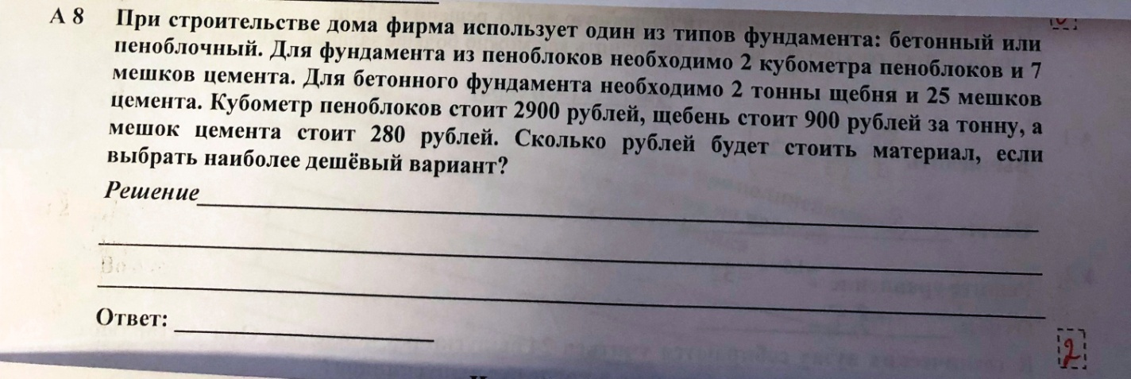
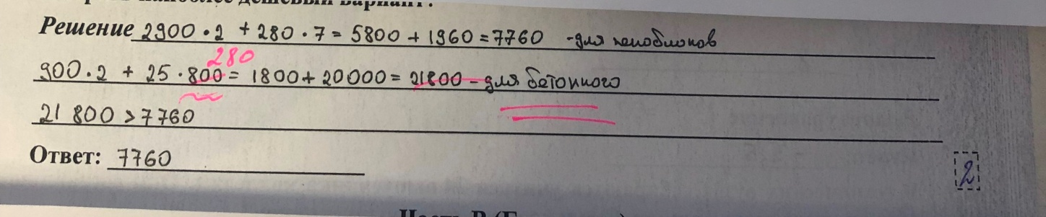
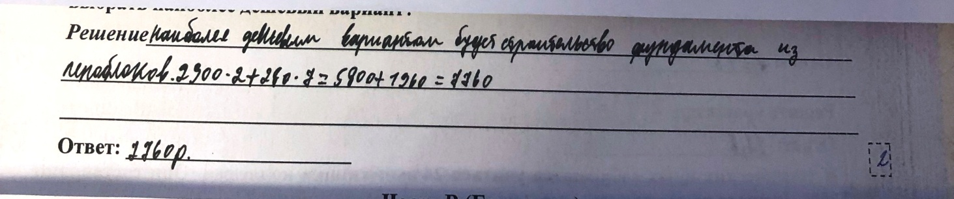
Задание В4
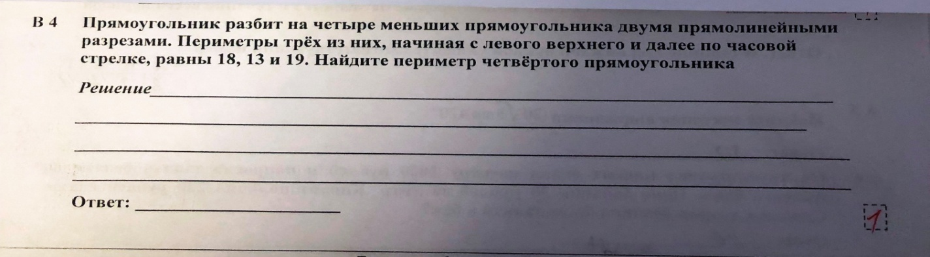
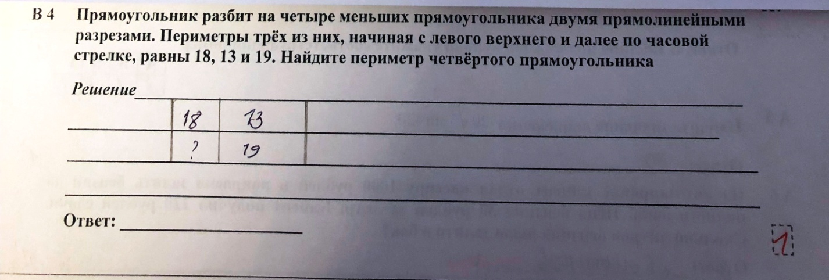
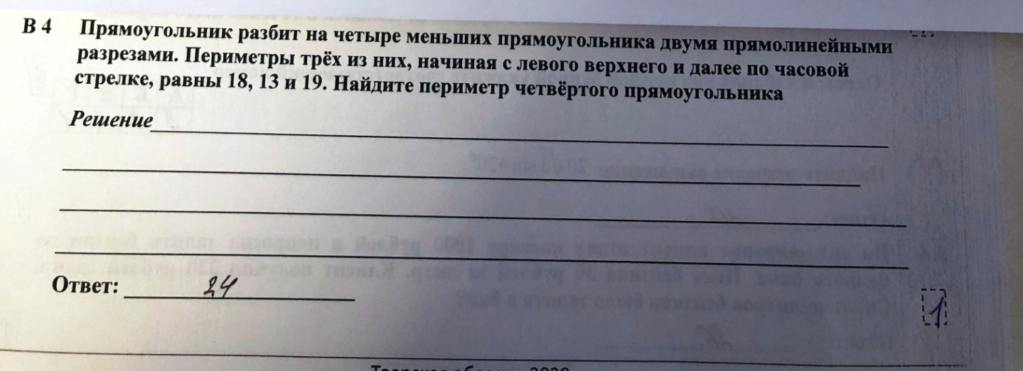

Примеры занижения результатов
Задание А8 – текстовая задача решена правильно в обоих случаях, во втором - видна явная описка обучающегося в ответе. В соответствии с критериями выполнение данного задания может быть оценено максимальным баллом (2 б.)
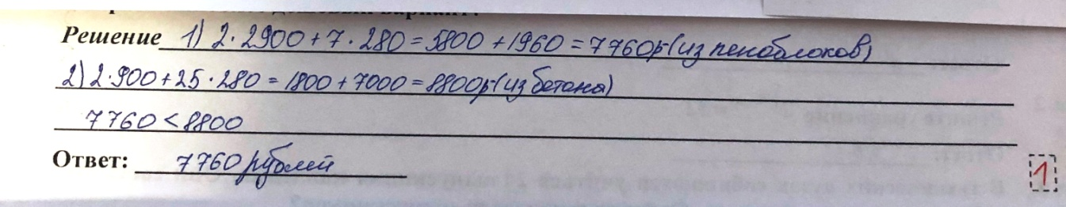
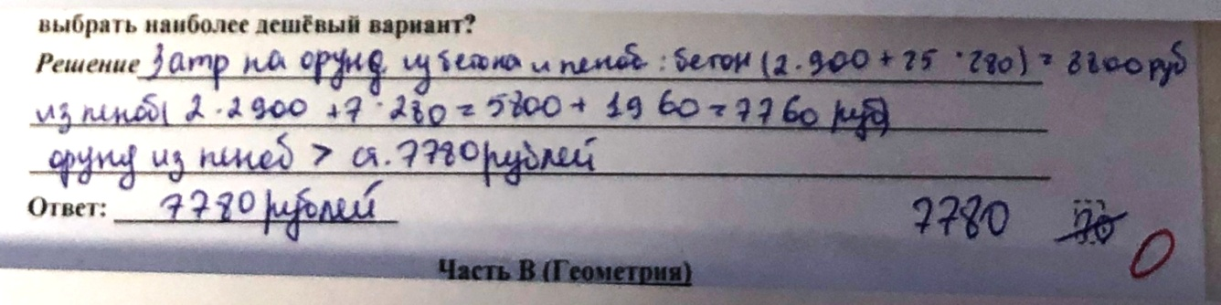
Таблица 2
Результаты перепроверки РПР по обществознанию
Наименование ПОО СПО | Общее  кол-во участников | Кол-во /доля перепроверенных работ | Количество работ |  | Выявленные причины необъективных результатов
 |  |  | с понижением первичного балла (ПБ) | с повышением ПБ
ГБПОУ "Бежецкий колледж им. А.М. Переслегина" | 40 | 15/38% | 2/13% | - | -несоблюдение критериев оценивания в заданиях с развернутым ответом;  -в 1 работе варианта №2 все ответы из работы варианта №1 оценены как правильные;
ГБПОУ "Калязинский колледж" | 50 | 20/40% | 7/35% | - | -несоблюдение критериев оценивания в заданиях с развернутым ответом;
ГБПОУ "Старицкий колледж" | 64 | 25/39% | - | - | -оценивание работ строго в соответствии с критериями;
ГБПОУ «Тверской педагогический колледж» | 104 | 44/42% | 7/16% | - | -несоблюдение критериев оценивания в заданиях с развернутым ответом;
ГБПОУ «Торжокский педагогический колледж им. Ф.В. Бадюлина» | 41 | 18/44% | 6/33% | - | -несоблюдение критериев оценивания в заданиях с развернутым ответом;
Итого | 299 | 122/41% | 22/18% | -

Вывод: в соответствии с критериями оценивания проверка работ проведена только в ГБПОУ «Старицкий колледж». В 4 (80%) колледжах выборочная перепроверка показала наличие обучающихся с необъективными – завышенными – результатами.
Примеры завышения результатов
Задание №13(максимальный балл – 4 б.)
- Используя обществоведческие знания,
- раскройте смысл понятия «семья» (вариант №1), «социальная мобильность» (вариант №2): максимальный балл – 2 б.
- составьте два предложения: максимальный балл – 2 б.
− одно предложение, содержащее информацию о двух признаках традиционной (патриархальной) семьи;
− одно предложение, раскрывающее сущность одной из функций семьи.
(Предложения должны быть распространёнными и содержащими корректную информацию о соответствующих аспектах понятия.)
В 1 и 2 примерах обучающимися не дано объяснение смысла. В соответствии с критериями оценивания данного задания, если по критерию (раскрытие смысла понятия) выставляется 0 баллов, то по критерию (наличие и качество предложений, содержащих информацию о различных аспектах понятия) также выставляется 0 баллов.
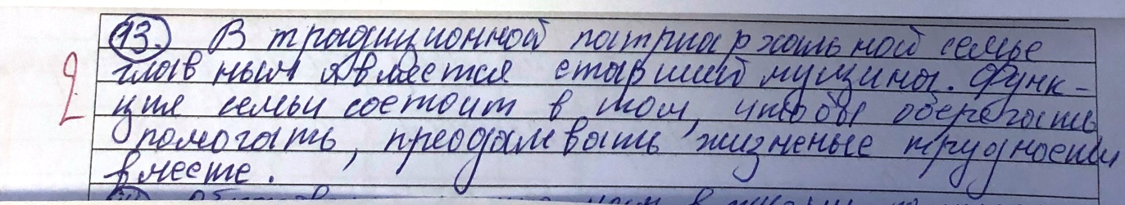
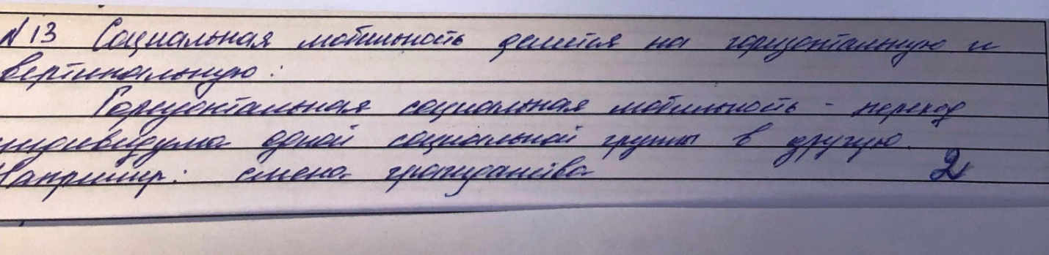
Задание № 14 Назовите любые три особенности житейского опыта как формы познания объективного мира и проиллюстрируйте примером каждую из них.
Если правильно приведены шесть элементов ответа (названы три особенности, приведены три примера) выставляется максимальный балл – 3 б.
Если правильно приведены пять элементов ответа (названы три особенности, приведены два примера, ИЛИ названы две особенности, приведены три примера) выставляется 2 б.
Если правильно приведены четыре элемента ответа (названы одна особенность и приведены три примера, ИЛИ названы две особенности, приведены два примера, ИЛИ названы три особенности и приведен один пример) выставляется 1 б.
Все другие варианты ответа – 0 б.
В данном случае ответ обучающегося должен быть оценен 0 б.(названы 2 особенности и приведен 1 пример)

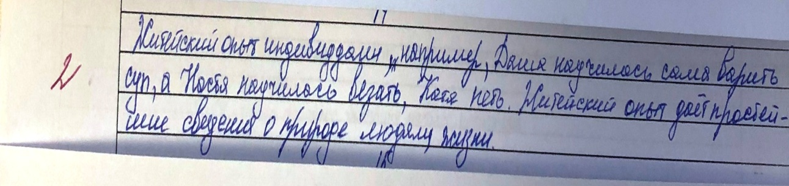

5. Информация о педагогических кадрах
В рамках РПР проводилось анкетирование руководителей ОО с целью получения информации о педагогах, преподававшиих математику и обществознание в группах – участниках РПР (таблица 7).
Преподаватели математики имеют:
- высшее математическое педагогическое образование – в 5 (100%) ПОО;
- стаж работы 10 – 25 лет – в 3 (60%) ПОО, свыше 25 лет – в 2 (40%) ПОО;
- высшую категорию –– в 4 (80%) ПОО, первую – в 2 (40%) ПОО.
Преподаватели обществознания имеют:
- высшее профильное педагогическое образование – 4 (80%) ПОО, среднее профессиональное образование -1 (20%) ПОО;
- стаж работы свыше 25 лет – 5 (100%) ПОО;
- высшую категорию – 2 (40%) ПОО, первую – в 1 (20%) ПОО, без категории – 2 (40%) ПОО.

Все педагоги прошли своевременно курсы повышения квалификации за последние три года, кроме преподавателя математики из ГБПОУ «Торжокский педагогический колледж» (стаж 3 года).
Среднее специальное образование имеют преподаватели обществознания из
ГБПОУ "Калязинский колледж", эти же педагоги не имеют квалификационной категории. Вместе с тем все обучающиеся данного колледжа успешно справились с работой.

Таблица 7
Информация о педагогах
 |  |  | математика |  |  |  | обществознание
№ п/п | Наименование ПОО | Специальность | образование | стаж | категория | последние КПК: дата, место | образование | стаж | категория | последние КПК: дата, место
1 | ГБПОУ "Тверской педагогический колледж" | Преподавание в начальных классах | высшее | 43 | высшая | 2017  ТОИУУ | высшее | 5 лет | 1 | ТОИУУ  2019
 |  | Музыкальное образование
 |  | Коррекционная педагогика в начальном образовании | высшее | 26 | высшая | 2019  ТОИУУ
 |  | Дошкольное образование
2 | Торжокский педагогический колледж | Физическая культура | высшее | 3 года | первая | не проходила | высшее | 30 лет | высшая | 2019 год  10.12.2019 по 23.12 2019 гг. На базе  ГБПОУ "Тверской педагогический колледж"
 |  | Преподавание в начальных классах
 |  | Дошкольное образование
3 | ГБПОУ "Бежецкий колледж им. А.М. Переслегина" | Дошкольное образование | высшее | 11 лет –пед. и в колледже | высшая | «Современные информационно-коммуникационные и цифровые технологии» 72 часа, Учреждение дополнительного образования «Учебный центр «КОМПЬЮТЕРиЯ», 30.04.2020-25.06.2020 | высшее | Пед. 50 лет, в колледже - 1 г. | - | «Цифровые технологии в образовании: цифровая образовательная среда и диджитал компетентность педагога» 72 часа, Общество с ограниченной ответственностью «Центр непрерывного образования и инноваций», 17.08.2020-31.08.2020
 |  | Коррекционная педагогика в начальном образовании
4 | ГБПОУ "Калязинский колледж" | Преподавание в начальных классах | высшее | 21 | высшая | декабрь 2016  Москва, ФГБОУ ВО «Государственный университет управления», 72 час.  07.09-05.10.2020  ГБПОУ "Калязинский колледж",72 час | Среднее профессиональное | 1 | Б/К | 07.09-05.10.2020  ГБПОУ "Калязинский колледж"
 |  |  |  |  |  |  | Среднее профессиональное | 2 | Б/К | Прим.: с 01.09.2020 уволена
5 | ГБПОУ "Старицкий колледж" | Дошкольное образование | высшее | 37 лет | первая | с 10.09.2018 по 10.10.2018  ГБОУ ДПО Тверской институт усовершенствования учителей | высшее | 40 лет | высшая | с 10.09.2018 по 10.10.2018  ГБОУ ДПО Тверской институт усовершенствования учителей
 |  | Преподавание в начальных классах
 |  | Физическая культура | высшее | 41 год | высшая

6. Выводы
В исследовании образовательных достижений обучающихся ПОО СПО в рамках проведения региональных проверочных работ (РПР) по математике и обществознанию приняли участие 344 обучающихся из 5 педагогических колледжей Тверской области, обучающихся по специальностям: «Преподавание в начальных классах», «Музыкальное образование», «Коррекционная педагогика в начальном образовании», «Физическая культура», «Дошкольное образование».
Диагностические работы выполняли:
- по математике - 318 обучающихся;
- по обществознанию - 299 обучающихся.

Таблица 8
Общие результаты
 |  | Математика |  |  |  |  | Обществознание
 |  |  | Доля обучающихся (%) |  |  |  |  | Доля обучающихся (%)
№ п/п | Наименование ПОО | Количество участников | получивших "2" (%) | достигших базового уровня (%) | получивших отметки "4 и 5" (%) | показавших высокие результаты - "5" (%) | Количество участников | получивших "2" (%) | получивших отметки "4 и 5" (%) | достигших базового уровня (%) | показавших высокие результаты - "5" (%)
1 | ГБПОУ "Бежецкий колледж им. А.М. Переслегина" | 43 | 0 | 100 | 72,1 | 16,3 | 104 | 46,2 | 25 | 53,8 | 12,5
2 | ГБПОУ "Калязинский колледж" | 50 | 0 | 100 | 74 | 22 | 41 | 2,4 | 12,2 | 97,6 | 0
3 | ГБПОУ "Старицкий колледж" | 64 | 0 | 100 | 40,6 | 0 | 40 | 0 | 37,5 | 100 | 7,5
4 | ГБПОУ «Тверской педагогический колледж» | 106 | 10,4 | 89,6 | 52,8 | 7,5 | 50 | 0 | 68 | 100 | 26
5 | ГБПОУ Торжокский педагогический колледж им. Ф.В. Бадюлина | 55 | 0 | 100 | 36,4 | 3,6 | 64 | 0 | 7,8 | 100 | 0
 | Тверская область | 318 | 3,5 | 96,5 | 53,5 | 8,8 | 299 | 16,4 | 28,4 | 83,6 | 9,7

Анализ результатов позволил сделать следующие выводы.

- По итогам исследования образовательных достижений по математике:
- Базового уровня подготовки достигли 96,5% обучающихся ПОО СПО, в том числе высокие результаты (выполнили работу на «5») показали 8,8% участников;
2) Успешно (без «2») справились с проверочной работой 100% обучающихся из 4 (80%) ПОО СПО: ГБПОУ "Бежецкий педагогический колледж"; ГБПОУ "Калязинский колледж», ГБПОУ "Старицкий колледж", ГБПОУ «Торжокский педагогический колледж»,
- В разрезе специальностей лучшие результаты показали обучающиеся по специальности «Преподавание в начальных класса», 100% которых достигли базового уровня, при этом доля высоких результатов составила 19%. Самые низкие результаты у обучающихся по специальности «Музыкальное образование»: доля недостигших базового уровня 18,2%, при этом отсутствуют высокие результаты.
- Анализ выполнения заданий показал следующее.
Наиболее успешно второкурсники справились с заданиями на:
- выполнение вычислений и преобразований,
- вычисление значения числовых и буквенных выражений, включающих степени, радикалы, логарифмы и тригонометрические функции,
- решение задачи на нахождение процентов, чтение графиков.
Наибольшие затруднения вызвали задания:
- из раздела «Геометрия» - умение выполнять действия с геометрическими фигурами (многогранниками);
- из раздела «Алгебра» - умение решать текстовые задачи в несколько действий.
- Анализ соответствия результатов РПР и итоговой отметки по математике выявил значительные расхождения: 52% второкурсников подтвердили свою отметку за 1 курс, 30% показали результат ниже итоговой отметки, 18% - имеют более высокий результат;
- Высокая доля обучающихся, подтвердивших свою итоговую отметку за 1 курс, в ГБПОУ "Бежецкий колледж им. А.М. Переслегина» (70%), ", ГБПОУ "Старицкий колледж» (67%) и ГБПОУ "Калязинский колледж» (64%). В ГБПОУ «Тверской педагогический колледж», ГБПОУ "Торжокский педагогический колледж им.Ф.В.Бадюлина» подтвердили отметку менее половины обучающихся (38% и 46% соответственно).
- Для обеспечения объективности было организовано общественное наблюдение - при проведении РПР во всех 5 (100) ПОО, при проверке работ обучающихся - в 4 (80) ПОО (за исключением ГБПОУ "Тверской педагогический колледж"). Проверка работ осуществлялась предметной комиссией в ГБПОУ "Калязинский колледж", преподавателями, которые не работают в данной группе - ГБПОУ "Старицкий колледж" и ГБПОУ "Тверской педагогический колледж", преподавателями, которые работают в данной группе - ГБПОУ "Торжокский колледж", ГБПОУ "Бежецкий колледж им. А.М. Переслегина".
8) С целью контроля объективности полученных результатов была проведена выборочная перепроверка работ обучающихся. Количество перепроверенных работ составило 133 (42% от общего количества работ по математике).
Анализ проведенной работы показал следующее. В соответствии с критериями оценивания проверка работ проведена только в ГБПОУ «Старицкий колледж». В 4 (80%) колледжах выявлены отдельные работы с необъективными результатами, это: несоблюдение педагогами критериев оценивания при проверке РПР; некорректный подсчет баллов (в разных работах разный подход к оцениванию за одно и то же задание); выставление баллов за невыполненные задания.

2. По итогам исследования образовательных достижений по обществознанию.
- Базового уровня подготовки достигли 84% в том числе высокие результаты (выполнили работу на «5») показали 10% студентов.
- Успешно (без «2») справились с проверочной работой 100 обучающихся из 3 ПОО (60): ГБПОУ "Бежецкий педагогический колледж"; ГБПОУ "Калязинский колледж» и ГБПОУ "Старицкий колледж".
- Успешнее всего справились с работой обучающиеся по специальности «Преподавание в начальных класса»: базового получили отметки «4» и «5» 56,3% участников РПР, при этом доля высоких результатов 29,6%, неудовлетворительных результатов 1,4%. Самые низкие результаты у обучающихся по специальности «Музыкальное образование»: доля недостигших базового уровня 91,7%, получили отметки «4» и «5» всего 8,3% студентов, при этом отсутствуют высокие результаты
- Анализ результатов исследования показал следующее.

Участники РПР успешно справились с заданиями в которых требовались следующие умения:
- выявлять структурные элементы с помощью таблиц,
- осуществлять выбор обобщающего понятия для всех остальных понятий, представленных в перечне,
- соотносить видовые понятия с родовыми,
- применять социально-экономических и гуманитарных знания в процессе решения познавательной задачи по актуальным социальным проблемам.
Затруднения вызвали заданий, в которых было необходимо:
- охарактеризовать с научных позиций основные социальные объекты;
- раскрыть на примерах теоретические положения и понятия;
- решить познавательную задачу по актуальным социальным проблемам;
- составить сложный план, позволяющий раскрыть предложенную тему;
- написать мини-сочинение, в котором необходимо раскрыть смысл предложенного высказывания, сделать корректные выводы на основании своих рассуждений, привести социальные примеров, подтверждающие выводы.
- Анализ соответствия результатов внешней и внутренней оценки выявил значительные расхождения: подтвердили свою отметку только 41% участников РПР, 58% показали результат выше, а 2% - ниже отметки по итогам изучения курса.
- Наибольшая доля обучающихся, подтвердивших свою итоговую отметку за 1 курс, в ГБПОУ "Бежецкий колледж им. А.М. Переслегина» (92%) и ГБПОУ "Калязинский колледж» (60%). В остальных колледжах подтвердили отметку менее половины обучающихся. Самая низкая доля подтвердивших в "ГБПОУ Тверской педагогический колледж» - 13%.
Наибольшая доля обучающихся, показавших на РПР результаты ниже отметок по итогам изучения курса в "ГБПОУ Тверской педагогический колледж» -85%.
7) Для обеспечения объективности было организовано общественное наблюдение по обществознанию – при проведении РПР в 4 (80) ПОО, при проверке работ обучающихся - в 3 (60) ПОО (кроме ГБПОУ "Тверской педагогический колледж"); в ГБПОУ "Бежецкий колледж им. А.М. Переслегина" при проведении РПР и проверке работ по обществознанию общественное наблюдение организовано не было. Проверка работ осуществлялась предметной комиссией в ГБПОУ "Калязинский колледж" и ГБПОУ "Бежецкий колледж им. А.М. Переслегина", преподавателями, которые не работают в данной группе - ГБПОУ "Старицкий колледж" и ГБПОУ "Тверской педагогический колледж", преподавателями, которые работают в данной группе - ГБПОУ "Торжокский колледж", ГБПОУ "Бежецкий колледж им. А.М. Переслегина".
8) С целью контроля объективности полученных результатов была проведена выборочная перепроверка работ обучающихся. Количество перепроверенных работ составило 122 (41% от общего количества работ по обществознанию).
Анализ проведенной работы показал следующее. В соответствии с критериями оценивания проверка работ проведена только в ГБПОУ «Старицкий колледж». В 4 (80%) колледжах выявлены отдельные работы с необъективными результатами, что свидетельствует о несоблюдении педагогами критериев оценивания при проверке РПР.

7. Рекомендации по использованию результатов исследования
- на региональном уровне
- Обсудить результаты, полученные по итогам исследования образовательных достижений обучающихся ПОО СПО по математике и обществознанию, на совещании руководителей ПОО.
- Продолжить проведение мониторинга качества общеобразовательной подготовки обучающихся СПО.
- Включить в курсы повышения квалификации модуль (тему) «Критериальное оценивание по ФГОС».
- для руководителей ПОО СПО
- Обсудить результаты РПР на педсовете/методсовете/совещаниях/ методических объединениях.
- Использовать результаты РПР для принятия управленческих решений по повышению качества образования.
- Обеспечить организацию общественного наблюдения при проведении внешних оценочных процедур.
- Обеспечить непрерывный процесс повышения квалификации педагогов, включающий не только обучение на курсах повышения квалификации, но методическую работу в ПОО и самообразование.
- Проводить регулярные административные оценочные процедуры, объективность результатов которых обеспечивает руководство ПОО.

- для преподавателей ПОО СПО
- преподавателям математики:
- провести детальный анализ результатов РПР, при необходимости провести корректировку рабочих программ (тематического планирования);
- развивать у обучающихся навык смыслового чтения, умение анализировать текстовые задачи, составляя различные математические модели, обращая внимание на практико-ориентированные задания
- выделить наиболее сложные темы геометрии, обеспечить систематическую работу по обеспечению их освоения обучающимися;
- использовать при решении стереометрических задач планиметрические факты и методы;
- использовать в учебном процессе критериальное оценивание.

- преподавателям обществознания
- проанализировать результаты проведенных работ, при необходимости провести корректировку рабочих программ (тематического планирования);
- проводить работу с различными типами заданий (с выбором ответа, с кратким ответом и с развёрнутым ответом);
- активно использовать в обучении практико-ориентированные задания;
- проводить целенаправленную работу по формированию и развитию у обучающихся умения писать мини-сочинения, в которых требуется раскрыть смысл высказывания, сделать выводы на основании собственных рассуждений, подкрепив их примерами.
- использовать в учебном процессе критериальное оценивание.

